**Investigación de clase.**

Scrum y Agile

David Dominguez Carpio

**INDICE**

2

**-Scrum:**  marco de trabajo para desarrollo ágil de software. Se ejecuta en ciclos cortos y de duración fija (2-4 semanas). Cada ciclo tiene que proporcionar un resultado completo, un incremento de producto final que pueda enviarse al cliente.

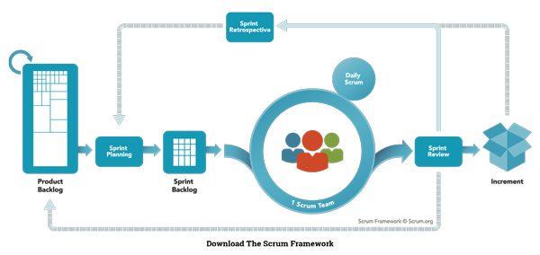

3

***-Agile***: **constante y rápido** conjunto de metodologías para el desarrollo de proyectos que precisan de una especial rapidez y flexibilidad en su proceso. Acorta los ciclos de producción, minimiza los errores

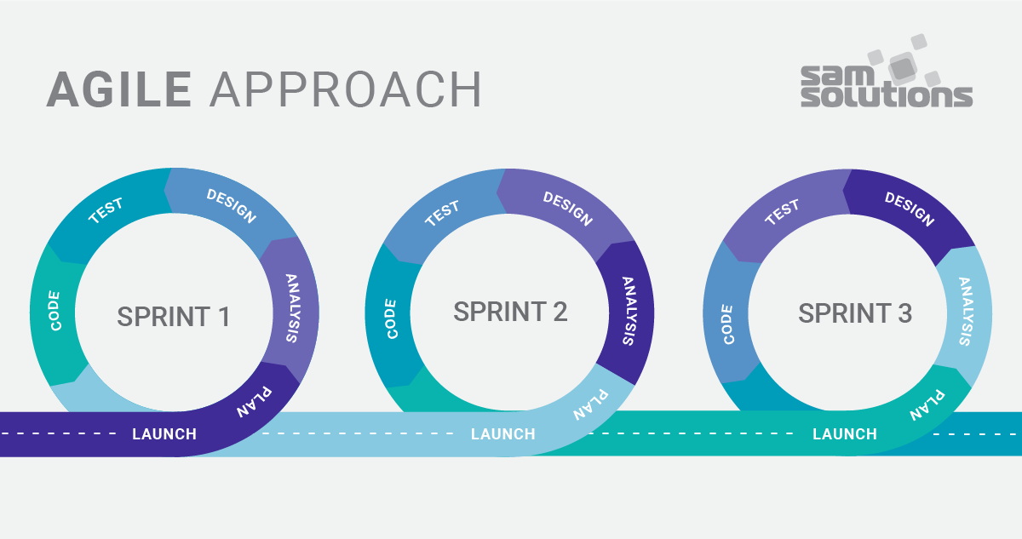

4